CRA系列风冷房间级精密空调（25KW-100KW）产品介绍
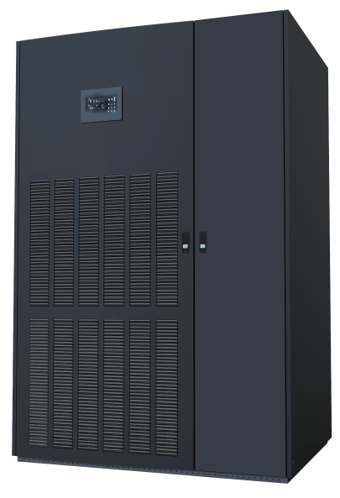
CRA系列风冷房间级精密空调采用模块化结构，可不同模块组合实现不同制冷量。具备多种送回风方式，根据现场情况进行选择匹配。CRA系列制冷量覆盖25kW~100kW，满足不同的环境温湿度控制需求。应用范围：电源室、数据中心、通讯设备机房、5G通讯基站、高精度恒温恒湿实验室、温湿度精度控制要求较高的设备间

产品技术特点：
高精度控制系统
7寸彩色触摸屏高精度控制，多种群控模式，实现32台机组群控，控制精准可靠。
涡旋压缩机
稳定的设计实现高可靠性和耐用性，方便维修和维护。能够在整个运行期间实现低噪音、低振动和高能效。
室外机
高效轴流风机，风机无级调速，保证系统在宽温度范围下稳定运行。可选EC风机配置，节能高效。
EC风机
采用航空复合材料抗腐蚀叶片匹配无刷直流电机，节能高效且低噪。
辅热配置
PTC电加热,铝合金翅片升温快，可实现自动调节温度且发热均匀。
配置超温保护装置，安全可靠。
节流器件
热力膨胀阀或电子膨胀阀两种方式可选。
精确流量控制，保证系统在各环境下稳定运行。
加湿配置
电极加湿量大，高效率且带自动冲洗功能。
选配件（风冷）
长联管、低温选件、带式漏水、防雷保护、高密室外机、地板压差检测、电动三通阀、带式漏水、防雷保护。

产品技术参数：
室内机 | 室内机型号 | CRA  025U/DRH | CRA  030U/DRH | CRA  035U/DRH | CRA  040U/DRH | CRA  045U/DRH | CRA  050U/DRH | CRA  042U/DRH | CRA  052U/DRH | CRA  062U/DRH | CRA  072U/DRH | CRA  082U/DRH | CRA  092U/DRH | CRA  102U/DRH
室内机 | 送风方式 | U/D
室内机 | 制冷量（kW） | 25.5 | 30.5 | 36 | 41 | 45.6 | 50.4 | 41.6 | 51 | 61.3 | 71.3 | 81.7 | 90.6 | 100.8
室内机 | 显冷量（kW） | 23.2 | 27.5 | 32.3 | 36.9 | 41.1 | 45.7 | 37.9 | 46.4 | 55.2 | 65 | 73.6 | 82.4 | 90.7
室内机 | 显热比 | 0.91 | 0.9 | 0.9 | 0.9 | 0.9 | 0.91 | 0.91 | 0.91 | 0.9 | 0.91 | 0.9 | 0.91 | 0.9
室内机 | 压缩机类型 | 定频涡旋式压缩机
室内机 | 压缩机数量 | 1 | 1 | 1 | 1 | 1 | 1 | 2 | 2 | 2 | 2 | 2 | 2 | 2
室内机 | 室内风机类型 | 后倾式离心EC风机
室内机 | 风机数量（n） | 1 | 1 | 1 | 1 | 1 | 1 | 1 | 1 | 2 | 2 | 2 | 2 | 2
室内机 | 风量（m3/h） | 7800 | 9200 | 10500 | 11500 | 12800 | 13500 | 11800 | 15600 | 18400 | 21000 | 23000 | 25600 | 27000
室内机 | 机外余压（Pa） | 标准机外余压20Pa，可根据需求在20～300Pa范围内调整
室内机 | 膨胀阀 | 电子式膨胀阀
室内机 | 电加热类型 | PTC加热器
室内机 | 加热量（kW） | 6 | 6 | 6 | 9 | 9 | 9 | 9 | 9 | 9 | 9 | 15 | 15 | 15
室内机 | 电流（A) | 10 | 10 | 10 | 14 | 14 | 14 | 14 | 14 | 14 | 14 | 23 | 23 | 23
室内机 | 加湿器类型 | 电极式蒸汽加湿
室内机 | 加湿量（kg/h） | 5 | 5 | 5 | 13 | 13 | 13 | 13 | 13 | 13 | 13 | 13 | 13 | 13
室内机 | 电流（A) | 6 | 6 | 6 | 15 | 15 | 15 | 15 | 15 | 15 | 15 | 15 | 15 | 15
室内机 | 空气过滤器  等级 | G4
室内机 | 制冷剂类型 | R410A
室内机 | 电源 | 380V/3Ph/50Hz
室内机 | 满负荷电（A)（恒温恒湿） | 35.9 | 39.9 | 41.3 | 56.6 | 63 | 63.3 | 61 | 65.1 | 78.6 | 83.1 | 93.8 | 103.1 | 108.3
室内机 | 宽(mm) | 915 | 915 | 915 | 1315 | 1315 | 1315 | 1315 | 1315 | 1790 | 1790 | 2190 | 2190 | 2190
室内机 | 深(mm) | 980 | 980 | 980 | 980 | 980 | 980 | 980 | 980 | 980 | 980 | 980 | 980 | 980
室内机 | 高（mm） | 1975 | 1975 | 1975 | 1975 | 1975 | 1975 | 1975 | 1975 | 1975 | 1975 | 1975 | 1975 | 1975
室内机 | 重量（kg） | 345 | 366 | 368 | 453 | 468 | 485 | 472 | 492 | 652 | 655 | 708 | 716 | 735
室外机 | 室外机型号 | CY  0351 | CY  0451 | CY  0522 | CY  0582 | CY  0662 | CY  0742 | CY  0291 | CY  0351 | CY  0451 | CY  0522 | CY  0582 | CY  0662 | CY  0742
室外机 | 数量 | 1 | 1 | 1 | 1 | 1 | 1 | 2 | 2 | 2 | 2 | 2 | 2 | 2
室外机 | 宽（mm） | 1240 | 1300 | 2140 | 2140 | 2140 | 2140 | 1240 | 1240 | 1300 | 2140 | 2140 | 2140 | 2140
室外机 | 深（mm） | 1178 | 1076 | 873 | 974 | 974 | 1076 | 1076 | 1178 | 1076 | 873 | 974 | 974 | 1076
室外机 | 高（mm） | 540 | 540 | 540 | 540 | 540 | 540 | 540 | 540 | 540 | 540 | 540 | 540 | 540
室外机 | 支脚高度（mm） | 420 | 420 | 420 | 420 | 420 | 420 | 420 | 420 | 420 | 420 | 420 | 420 | 420

